**AKTYVI SUBALANSUOTA PAMOKA 3 X 15**

**Šalčininkų r. Kalesninkų Liudviko Narbuto gimnazija**

(Švietimo įstaigos pavadinimas)

|  |  |  |
| --- | --- | --- |
| **Mokytojų**  **kūrybinės**  **laboratorijos** | **C:\Users\inesa_suchocka\Documents\herbai-logotipai\herbas2.gif** | **C:\Users\inesa_suchocka\Desktop\Logo1.png** |

**Data:** 2018 – 11 – 15  **Dalykas / ugdomoji veikla:** Integruota muzikos – geografijos pamoka

**Klasė / grupė:** IG klasė

**Planą sukūrė:** muzikos vyr. mokytoja Božena Čenko ir geografijos vyr. mokytoja Vilija Petrauskienė

**Pamokos (pamokų ciklo) /užsiėmimo pavadinimas:** ,,**Azija ir muzikos garsai‘‘**

|  |  |
| --- | --- |
| **Pamokos/užsiėmimo idėja** | |
| 1. Bus ugdomos pažinimo, mokėjimo mokytis, taikymo, kūrybiškumo, socialinė kompetencijos. 2. Bus ugdomas taisyklingos laikysenos įprotis. 3. Gilinamas pasaulio ir muzikinis suvokimas. 4. Sužinos apie Azijos žemyno ypatumus . 5. Išmoks sukurti instrumentine muzikos kompoziciją. 6. Išmoks atlikti TAI CHI mankštą. | |
| **Mokinių/vaikų skaičius** | 10 mokinių |
| **Pamokų/užsiėmimų skaičius**  **(Trukmė)** | 45 min., 1 pamoka |
| **Pamokos/užsiėmimo uždaviniai** | Naudodamiesi vaizdinė ir pateikta medžiaga, mokytojų aiškinimu ir asmenine patirtimi:   1. susipažinsite, įvardinsite ir palyginsite 3 Azijos šalių muzikos kūrinius bei sukursite muzikos instrumentine kompoziciją duotam medijos failui; 2. dirbdami individualiai gebėsite surasti, įvardinti ir tiksliai pažymėti žemėlapyje 5 -10 gamtinių Azijos objektų. |
| **Pamokos/užsiėmimo tikslai** | Ugdyti pažinimo, mokėjimo mokytis, taikymo, kūrybiškumo, socialinę kompetencijas bei plėsti pasaulėvoką ir muzikinį suvokimą. |
| **Mokymosi/ugdymosi aplinkos, priemonės ir (ar) technologijos** | IKT, padalomoji medžiaga, muzikos instrumentai, gamtiniai ir kontūriniai žemėlapiai, jogos kilimėliai, azijietiškos dekoracijos klasės puošimui, mokytojų pačių pasisiūta apranga (kimono), mobilieji telefonai |
| **Pamokos/užsiėmimo eiga, mokymo(si)/ugdomųjų veiklų aprašymas** | |
| Mokytojų pasisveikinimas japoniškai, indiškai ir kinietiškai su mokiniais bei svečiais.  Pamokos temos pristatymas: “Azija ir muzikos garsai“.  Įvadinė dalis – rytietiškos muzikos terapija (TAI CHI kinų mankšta).  Supažindinimas su pamokos tikslu, uždaviniais ir vertinimu.  Bendroji dalis (geografija)  Kalbėsime apie patį didžiausią Žemės rutulio žemyną – Aziją. Jis 4 kartus didesnis už Europą. Azijoje yra 40 valstybių. Tautinė sudėtis irgi labai įvairi. Čia gyvena keli šimtai tautų, kurios skiriasi viena nuo kitos savo kalba, ūkine veikla, religija ir papročiais. Didžioji dalis Azijos gyventojų priklauso mongolidų rasei. Azijoje išpažįstamos visos pasaulio religijos. Pačios didžiausios Azijos valstybės pagal plotą – Rusija, Kinija, Indija. Riba tarp Europos ir Azijos eina Uralo kalnais, Kaspijos jūra, Kaukazo kalnais, Juodąja jūra link Viduržemio jūros. Riba tarp Azijos ir Afrikos eina Sueco kanalu ir Raudonąja jūra. Didžiausi pusiasaliai – Arabijos, Indostano, Indokinijos. Š. Ameriką ir Aziją skiria Beringo sąsiauris.  **Kaip manote, koks vandenynas neskalauja Azijos žemyno?**  Azijoje yra daugiausia Žemės gamtinių rekordų. Pažiūrėsime vaizdinę medžiagą apie vieną iš jų - Himalajus ( anglų klb).  <https://www.youtube.com/watch?v=NhBzhi9jPFs>  **(Everestas)**  <https://www.youtube.com/watch?v=Sta9ETbUwdc>  **( Japonijos gamta)**  [**https://www.youtube.com/watch?v=G-TTIQEK1Tw**](https://www.youtube.com/watch?v=G-TTIQEK1Tw)  **( Kinijos gamta)**  **Kas man pasakys ko mes šią pamoką mokomės?**  **1 užduotis** (geografija)   1. **a) P**aryškinkite Azijos kontūriniame žemėlapyje punktyrine linija pažymėtą sutartinę **Azijos** ir **Europos** bei **Azijos** ir **Afrikos** ribą.   **AZIJOS KONTŪRINIS ŽEMĖLAPIS (Priedas)**  **b) G**amtinių žemėlapių pagalba surasti ir įrašyti į stačiakampius kontūriniame žemėlapyje 5-9 rekordus atitinkančius romėniškus skaičius.  I – aukščiausi kalnai Žemėje - **Himalajai**  II – didžiausias ežeras - **Kaspijos**  III – didžiausias pusiasalis Žemėje - **Arabijos**  IV – didžiausia miškų sritis - **taiga**  V – aukščiausia kalnų viršūnė Žemėje – **Džomolungma, Everestas.**  VI – didžiausia upės delta - **Gango**  VII – giliausias ežeras - **Baikalas**  VIII – labiausiai nuo jūros nutolusi sausumos vieta - **Džiungarijos įduba (Takla Makano dykuma)**  IX – giliausia Žemės įduba – **Negyvoji jūra**  **Teorine dalis** ( muzika)  **AZIJOS ŠALIŲ MUZIKA**   1. INDŲ MUZIKA - seniausia iki mūsų dienų išlikusi gyvoji muzikos tradicija. Indijoje gyvuoja daugybė muzikos formų, stilių ir žanrų.   Indijos muzika apima: **religinę** (įvairių Indijos religijų apeiginę muziką, giesmes) muziką; **klasikinę** (skiriamos dvi klasikinės muzikos šakos: Šiaurės Indijos - *Hindusthānī* ir Pietų Indijos - *Karṇāṭaḳa*); **liaudies muziką** (Indijos tautų, genčių dainos ir šokiai); **klasikinio šokio** ir **teatro** muziką; šiuolaikinę **filmų** bei **populiariąją** muziką;  Išsivystė pagrindiniai muzikiniai žanrai: giesmės, vokalininiai etiudai. Indų klasikinės muzikos rūšis: paprastai - tai 3 dalių kūriniai. Išskiriamos šios rūšys indų muzikos: 1. (Dhrupadas) - Vokalinė hindustaniškosios indų muzikos rūšis, 2. (Kavalis) - Tai ansamblis su solistu, instrumentalistais ir choru, 3. (Kritė) - Kranatiškosios indų klasikinės muzikos rūšis.  Indų muzikos instrumentai: Indijoje nuo senų laikų gyvuoja daugiau nei 500 instrumentų rūšių. Kiekvienas instrumentas turi savo pavadinimą, formą, konstrukciją, grojimo techniką bei garso tembrą. Styginiai instrumentai: Tampura, Vyna, Sitaras, Saragė. Mušamieji instrumentai: Tabla, Mridagnas, Ghatas. Pūčiamieji instrumentai: Bansuris, Šanchajus, Venu.  Muzikos klausymas youtube:  <https://www.youtube.com/watch?v=bS-VxCHUIgA>   1. KINIJOS MUZIKA – pasaulio muzikos istorijoje Kinijos muzika yra seniausia ir muzika atliekama nedideliais ansambliais arba pavieniu. Seniausiu užrašytu kūriniu laikoma pjesė „Vieniša orchidėja“. Muzikos stilius – vadinamas „šiaurės vakarų vėjo”. Jam būdingas spartus [tempas](https://lt.wikipedia.org/w/index.php?title=Tempas&action=edit&redlink=1), išryškinta [ritmika](https://lt.wikipedia.org/w/index.php?title=Ritmas&action=edit&redlink=1). Iš šio stiliaus vėliau išsivystė kinų [roko](https://lt.wikipedia.org/wiki/Rokas) muzika.   Kinijos muzikos instrumentai: Mediniai pučiamieji: [dizi](https://lt.wikipedia.org/w/index.php?title=Dizi&action=edit&redlink=1) (bambukinė fleita), [šengas](https://lt.wikipedia.org/w/index.php?title=Sheng&action=edit&redlink=1) (bambukinai lūpiniai vagonėliai), [suona](https://lt.wikipedia.org/w/index.php?title=Suona&action=edit&redlink=1), guan (bambukinis instrumentas su „liežuvėliu“). Styginiai griežiamieji: dvistygis [erhu](https://lt.wikipedia.org/w/index.php?title=Erhu&action=edit&redlink=1). Styginiai skambinamieji: [činis](https://lt.wikipedia.org/w/index.php?title=Cinis&action=edit&redlink=1) (guqin; kiniškos „kanklės“), [sanxian](https://lt.wikipedia.org/w/index.php?title=Sanxian&action=edit&redlink=1) (tristygė „kiniška [liutnia](https://lt.wikipedia.org/wiki/Liutnia)“), [yangqin](https://lt.wikipedia.org/w/index.php?title=Yangqin&action=edit&redlink=1) (iš [Vidurinės Azijos](https://lt.wikipedia.org/wiki/Vidurin%C4%97_Azija) atėjęs instrumentas, kuriuo grojant stygos užgaunamos lazdelėmis), [guzheng](https://lt.wikipedia.org/w/index.php?title=Guzheng&action=edit&redlink=1) (panašus į cinį instrumentas), [pipa](https://lt.wikipedia.org/w/index.php?title=Pipa&action=edit&redlink=1) ir kt.  Muzikos klausymas youtube:  <https://www.youtube.com/watch?v=CWJ_fAxJTj8>   1. JAPONŲ MUZIKA – senovinė muzika,Muzikos stiliai Japonijoje nuo anksčiausio iki vėliausio: gagaku stilius – grojantis ansamblis sėdintis ant žemės, enku stilius – japoniška vokalinė estrada (lyrinės,nostalgiškos dainos).   Iki šių laiku išpopuliariejo šie muzikos žanrai: rokenrolas, pop, hip – hop, metalas,  Japonijos muzikos instrumentai: styginiai – biva, koto, šiamisen; mušamieji – hiošigi, taiko; pūčiamieji – riuteki, šiakuhači, šinobuė, hičiriki.  Muzikos klausymas youtube:  <https://www.youtube.com/watch?v=bKQp5zHMwC8>      MUZIKOS VAIZDINĖ MEDŽIAGA  2 UŽDUOTIS (kolektyvinis darbas)  Pateiktais muzikos instrumentais sukurti ir pamuzikuoti  rytietiškos muzikos motyvais  <https://www.youtube.com/watch?v=njk7R3ye3IY>  REFLEKSIJA  Mokytojų vertinimas ir mokinių įsivertinimas (Emocinis įsivertinimas)  Pamoką baigiame dainavimu: “Tie keliai”  <https://www.youtube.com/watch?v=X0x0M8zcqF4>  Ačiū už pamoką! | |
| **Priedai** | *1 priedas: Azijos kontūrinis žemėlapis*  *2 priedas: Azijos gamtinis žemėlapis*  *3 priedas: IKT vaizdinės mokomosios medžiagos*  *4 priedai: a) muzikos užduočių atsakymai*  *b)geografijos užduočių atsakymai* |
| **Rezultatai** |  |

**Rekomendacijos mokytojams**: *(1 – 3 punktai)*

**1 Priedas**

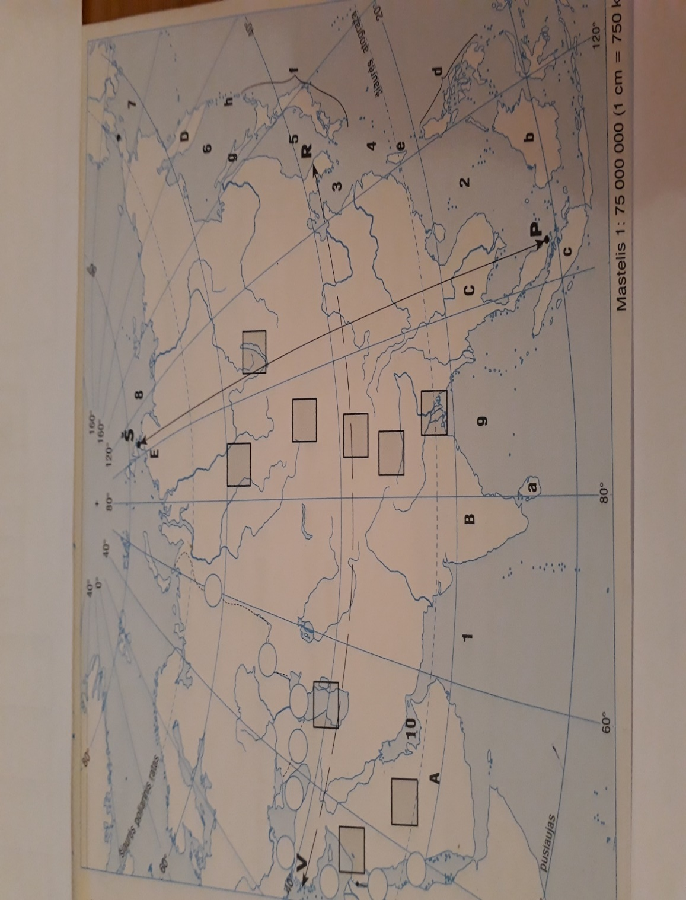

**2 priedas**

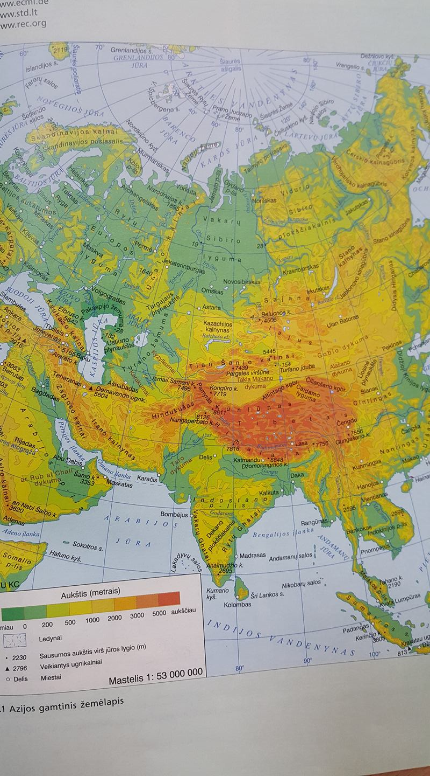

**3 priedas**

1. <https://www.youtube.com/watch?v=NhBzhi9jPFs>

**(Everestas)**

1. <https://www.youtube.com/watch?v=Sta9ETbUwdc>

**(Japonijos gamta)**

1. [**https://www.youtube.com/watch?v=G-TTIQEK1Tw**](https://www.youtube.com/watch?v=G-TTIQEK1Tw)

**(Kinijos gamta)**

1. [**https://www.youtube.com/watch?v=bS-VxCHUIgA**](https://www.youtube.com/watch?v=bS-VxCHUIgA)

**INDIJA**

1. [**https://www.youtube.com/watch?v=CWJ\_fAxJTj8**](https://www.youtube.com/watch?v=CWJ_fAxJTj8)

**KINIJA**

1. [**https://www.youtube.com/watch?v=bKQp5zHMwC8**](https://www.youtube.com/watch?v=bKQp5zHMwC8)

**JAPONIJA**

1. [**https://www.youtube.com/watch?v=njk7R3ye3IY**](https://www.youtube.com/watch?v=njk7R3ye3IY)

**Instrumentinio muzikavimo medijos failas**

1. [**https://www.youtube.com/watch?v=X0x0M8zcqF4**](https://www.youtube.com/watch?v=X0x0M8zcqF4)

**daina: “Tie keliai”**

**4 Priedas**

ATSAKYMŲ ANALIZĖ

**MUZIKOS KLAUSYMO LENTELĖ**

|  |  |  |  |  |
| --- | --- | --- | --- | --- |
| **NR.** | **Muzikos:**  **stilius, žanras, forma, kūrinio nuotaika** | **Šalis** | **Atlikėjas, - ai** | **Instrumentas, - ai** |
| **1.** | Klasikinės muzikos rūšis.  Lygi, ritmuojanti, vietose greitėjanti,  ausį rėžianti | **INDIJA** | **2 (DUETAS)**  **Groja ar atlieka du žmonės** | Mūšamasis ir pūčiamasis instrumentai |
| **2.** | Stilius „šiaurės vakarų vėjas“, pavienė pjesė „Vieniša orchidėja“.  Maloni, rami, raminanti, atpalaiduojanti. | **KINIJA** | **1 (SOLO)**  **Groja ar atlieka vienas žmogus** | Muzikos fonas ir styginis skambinamasis solo instrumentas. |
| **3.** | Stilius: „gagaku“ – grojantis ansamblis ant žemės. | **JAPONIJA** | **5 (kvintetas)**  **Groja ar atlieka 5 žmonės, ansamblis galima pavadinti.** | Styginias, pūčiamasis ir mūšamasis instrumentai. |

**GEOGRAFIJOS UŽDUOTIES ATSAKYMAI**

